


Hyperactive Audiotechnik GmbH
Neukirchner Str. 18
65510 Hünstetten
hyperactive.de
sales@hyperactive.de
06126 / 95365 - 0
DS2
Desktop-Studioarm



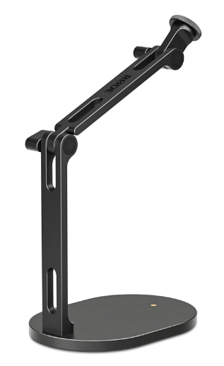
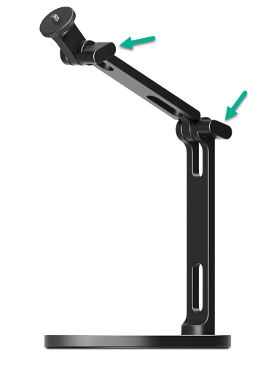
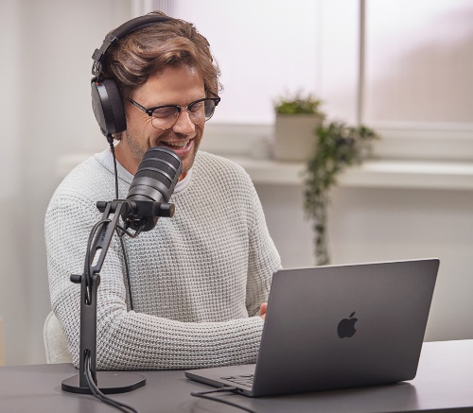

Die beiden Gelenkarme (lang und kurz) lassen sich mit den Schnellverschlüssen sicher fixieren
Der DS2 eignet sich für Mikrofone bis 900 g, man kann aber auch eine Kamera oder Leuchte montieren
Dank des schweren Stahlsockels (1,2 kg) sind keine Klemmen o. ä. erforderlich


Bestellnummer
DS2
UPC
698813010721
Herkunftsland
Australien (AU)
Abmessungen Verpackung
160 x 57 x 217 mm
Gewicht Verpackung
1879 g (inkl. Produkt)

- kompaktes Gelenkarm-Tischstativ
- für Mikrofone, Kameras, Leuchten
- trägt Gewichte bis 900 g
- schwerer Stahlsockel (1,2 kg)
- präzise einstellbare Gelenkarme
- zwei sicher fixierende Schnellverschlüsse
- 3/8“ Gewindeschraube
- Sockelfläche: 170 x 120 mm
- Höhe: 190 mm (zugeklappt), 380 mm (aufgeklappt)
- Gewicht: 1471 g
- inkl. Gewindeadapter auf 1/4“

